РОССИЙСКАЯ ФЕДЕРАЦИЯ
КАРАЧАЕВО-ЧЕРКЕССКАЯ РЕСПУБЛИКА
УСТЬ-ДЖЕГУТИНСКИЙ МУНИЦИПАЛЬНЫЙ РАЙОН
МУНИЦИПАЛЬНОЕ БЮДЖЕТНОЕ ОБЩЕОБРАЗОВАТЕЛЬНОЕ УЧРЕЖДЕНИЕ
«СРЕДНЯЯ ОБЩЕОБРАЗОВАТЕЛЬНАЯ ШКОЛА №5
г. УСТЬ-ДЖЕГУТЫ»
___________________________________________________________________________________________________________________________________________________________
369301, КЧР, Усть-Джегутинский муниципальный район, г. Усть-Джегута
ул. Балахонова, д.13, тел./факс (87875) 7-44-08
e-mail: MOUShkola5@yandex.ru
сайт: https://moushkola5.kchrschool.ru/

ВЫПИСКА ИЗ ПРИКАЗА

30.08.2022г. № 166/7
г. Усть-Джегута

Об утверждении режима работы
столовой МБОУ «СОШ №5 г.Усть-Джегуты»

В целях осуществления эффективной деятельности, контроля за качеством приготовления пищи, соблюдения технологических и санитарных норм на пищеблоке общеобразовательного учреждения, руководствуясь санитарными правилами нормами СанПиНа 2.4.5.2409-08,

ПРИКАЗЫВАЮ:

- Утвердить график приема пищи в школьной столовой на 2022-2023 учебный год. (Приложение 1).

- Утвердить график работы пищеблока и режим работы повара школьной столовой. (Приложение 2).

3. Возложить ответственность за работу пищеблока на повара школы Боташеву М.Х.:
3.1 повару строго соблюдать правила технологической обработки продуктов и приготовления пищи;
3.2 своевременно получать необходимые по меню продукты точно по весу под роспись, тщательно проверять их качество, не допускать использования их при малейших признаках порчи;
3.3 закладку продуктов производить с 07.00 до 07.30 согласно меню-раскладке в присутствии членов бракеражной комиссии утвержденных приказом от 30.08.2022г. № 166/1 (Тамбиева З.Ю., Боташева М.Х., Эльканова М.М.).
3.4 выставлять контрольное блюдо на раздачу;
3.5 соблюдать график выдачи готовой пищи для обучающихся согласно спискам и в соответствии с нормой, согласно возрасту и количеству детей;
3.6 отходы пищевых продуктов (скорлупа яиц, остатки от переработки рыбы, мяса, овощей и др.) сохранять до конца рабочего дня;
3.7 при работе на технологическом оборудовании строго руководствоваться инструкцией по охране труда;
3.8 помещение пищеблока содержать в образцовой чистоте, соблюдать санитарно-противоэпидемические требования;
3.9 неукоснительно выполнять правила внутреннего трудового распорядка, должностной инструкции, инструкции по охране труда ТБ и инструкций по работе с оборудованием;
3.10 вход посторонних лиц на пищеблок допускается с разрешения администрации школы и только в специальной одежде.

4. Возложить на повара ответственность за качество приготовления пищи, санитарное состояние пищеблока, сохранность инвентаря.

5. Довести до сведения классных руководителей и работников столовой график приема пищи обучающимися.

6. Контроль за исполнением приказа оставляю за собой.

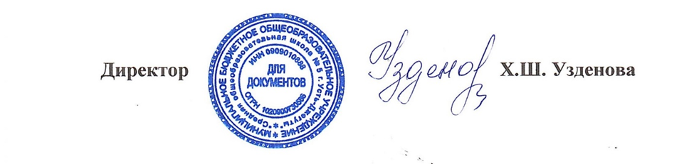

Приложение 1 от 30.08.2022г. № 166/7

ГРАФИК
питания учащихся
МБОУ «СОШ №5 г.Усть-Джегуты»
на 2022 -2023 учебного года

Время | Классы | Кол-во учащихся
1 смена
З А В Т Р А К

08.35 - 08.45 | Класс предшкольной  подготовки | 16 учащихся
09.35 – 09.45 | 1а, 3а | 41 учащихся
09.45 – 09.55 | 1б, 3б | 31 учащихся
09.55-10.05 | 4а, 4б | 33 учащихся
2 смена
О Б Е Д
14.05 – 14.15 | 2а, 2б | 31 учащихся

Приложение 2 к приказу от 30.08.2022г. № 166/7

ГРАФИК
работы пищеблока МБОУ «СОШ №5 г.Усть-Джегуты»
на 2022-2023 учебный год

ДНИ НЕДЕЛИ | Время работы
Понедельник-четверг | 7.00-15.00
Пятница (санитарный день) | 7.00-16.00

Режим работы повара школьной столовой
2022 - 2023 учебный год

Начало работы.  Закладка продуктов для приготовления завтрака и обеда. | 07.00 – 07.30
Приготовление завтрака | 07.30 - 08.30
Выдача завтрака | 08.35 – 10.05
Мытьё столов. Мытьё посуды | 10.10 – 11.10
Работа с документами | 11.10 -12.00
Приготовление горячего обеда | 12.00 – 14.00
Выдача обеда | 14.05 – 14.15
Уборка помещений, мытье посуды.  Подготовка рабочего места к следующему рабочему дню. | 14.15 - 15.00
Санитарный час (пятница) | 15.00 - 16.00

